Предмет присвоения и растраты
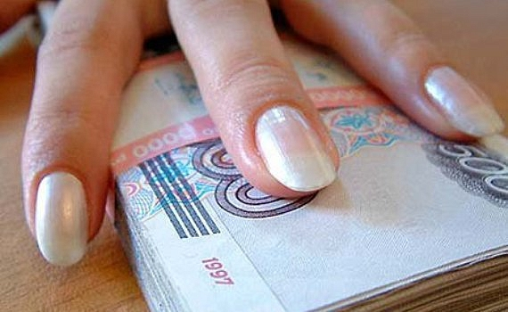
- денежные средства
- чеки
- кредитные карточки
- облигации
- акции
- сертификаты
- вексели
- другие ТМЦ
- имущество
- сырье
- полуфабрикаты
- техника
- готовая продукция
- импортные товары
- компьютерная техника
- средства связи
- видеоаппаратура
- автомашины
- запчасти и др.

